หน่วยการเรียนรู้ที่ 1 ความหลากหลายของสิ่งมีชีวิต
แผนการจัดการเรียนรู้ที่ 8
เรื่อง ค้นหาสิ่งมีชีวิตที่ไม่ใช่พืชและสัตว์ : 1

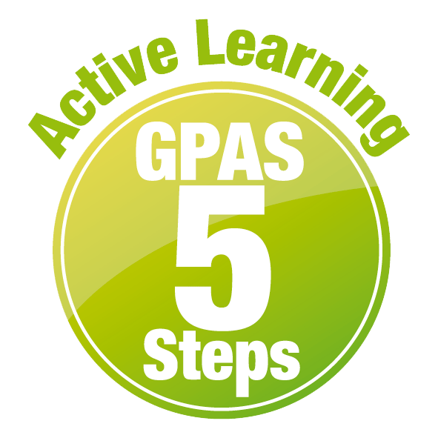


ชั้นประถมศึกษาปีที่ 4 เวลาเรียน 1 ชั่วโมง
มาตรฐานการเรียนรู้และตัวชี้วัด

มาตรฐานการเรียนรู้
มาตรฐาน ว 1.3 เข้าใจกระบวนการและความสำคัญของการถ่ายทอดลักษณะทางพันธุกรรม
สารพันธุกรรม การเปลี่ยนแปลงทางพันธุกรรมที่มีผลต่อสิ่งมีชีวิต
ความหลากหลายทางชีวภาพและวิวัฒนาการของสิ่งมีชีวิต รวมทั้งนำความรู้
ไปใช้ประโยชน์
ตัวชี้วัด
ว 1.3 ป.4/1 จำแนกสิ่งมีชีวิตโดยใช้ความเหมือนและความแตกต่างของลักษณะของสิ่งมีชีวิต
ออกเป็นกลุ่มพืช กลุ่มสัตว์ และกลุ่มที่ไม่ใช่พืชและสัตว์

จุดประสงค์การเรียนรู้
1. ระบุชื่อสิ่งมีชีวิตที่ไม่ใช่พืชและสัตว์ได้ (K)
2. บรรยายลักษณะของสิ่งมีชีวิตที่ไม่ใช่พืชและสัตว์ที่สำรวจพบได้ (K)
3. ปฏิบัติกิจกรรม ค้นหาสิ่งมีชีวิตกลุ่มที่ไม่ใช่พืชและสัตว์ อย่างรวมพลัง ด้วยความมุ่งมั่นและตั้งใจได้ (P)
4. เป็นผู้มีความมุ่งมั่นและตั้งใจ (A)


สาระการเรียนรู้
สิ่งมีชีวิตที่ไม่สามารถจัดเข้ากลุ่มพืชและสัตว์ได้ จัดเป็นสิ่งมีชีวิตกลุ่มไม่ใช่พืชและสัตว์ เช่น เห็ด รา และจุลินทรีย์

สมรรถนะสำคัญของผู้เรียน

1. ความสามารถในการสื่อสาร
- การอธิบาย การฟัง การเขียน การพูดหน้าชั้นเรียน
2. ความสามารถในการคิด
- การสังเกต การสำรวจ การคิดวิเคราะห์ การสร้างคำอธิบาย การอภิปราย การสื่อความหมาย
การทำกิจกรรมโดยใช้กระบวนการทางวิทยาศาสตร์
3. ความสามารถในการแก้ปัญหา
- การแก้ปัญหาขณะปฏิบัติกิจกรรม
4. ความสามารถในการใช้ทักษะชีวิต
- การทำกิจกรรมกลุ่ม
5. ความสามารถในการใช้เทคโนโลยี
(-)

คุณลักษณะอันพึงประสงค์

1. ใฝ่เรียนรู้
2. มุ่งมั่นในการทำงาน

คำถามสำคัญ

นอกจากสิ่งมีชีวิตกลุ่มพืชและกลุ่มสัตว์แล้ว ยังมีสิ่งมีชีวิตกลุ่มอื่น ๆ ที่ไม่ใช่พืชและไม่ใช่สัตว์อีกหรือไม่


การจัดกิจกรรมการเรียนรู้

ขั้นสังเกต รวบรวมข้อมูล (Gathering)
• • • • • • • • • • • • • • • • •

1. นักเรียนร่วมกันสังเกตภาพสิ่งมีชีวิตต่าง ๆ ที่เจริญเติบโตอยู่บนพื้นดินในป่า และภาพขนมปังที่วางทิ้งไว้นานหลายวันบนกระดาน แล้วร่วมกันตอบคำถามกระตุ้นความคิด ดังนี้
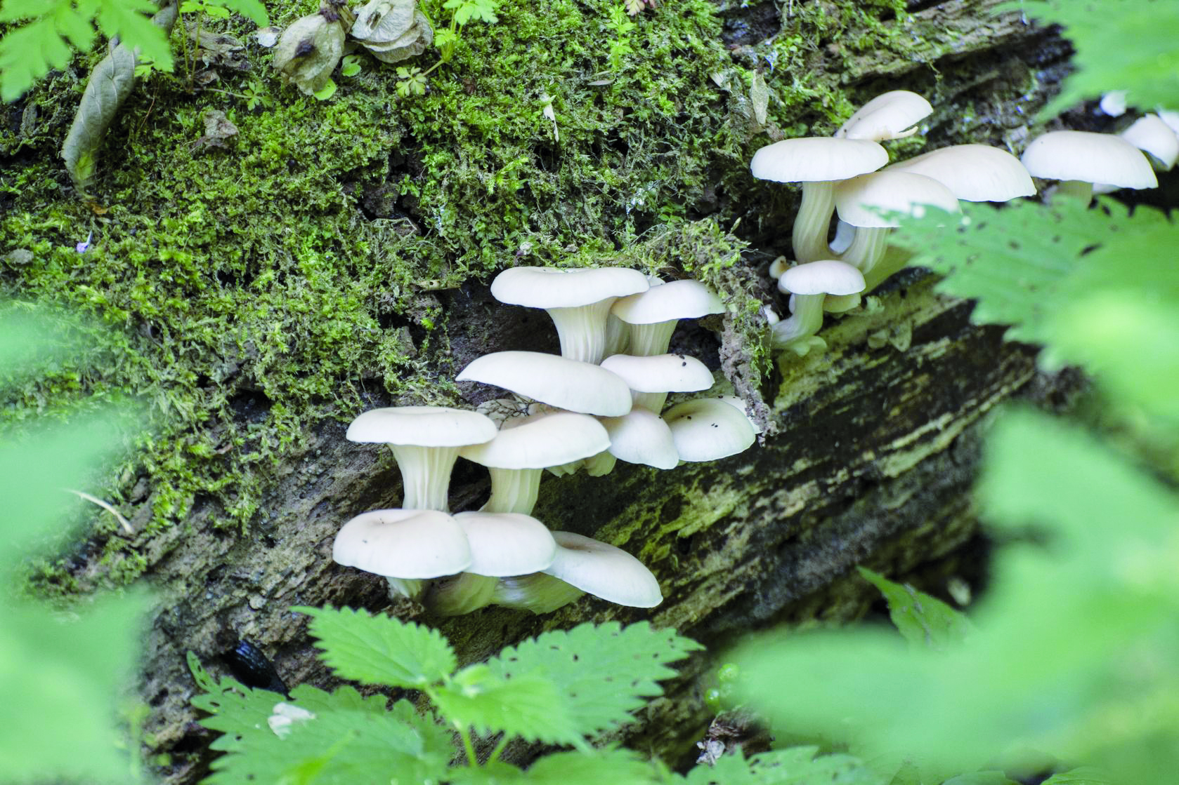
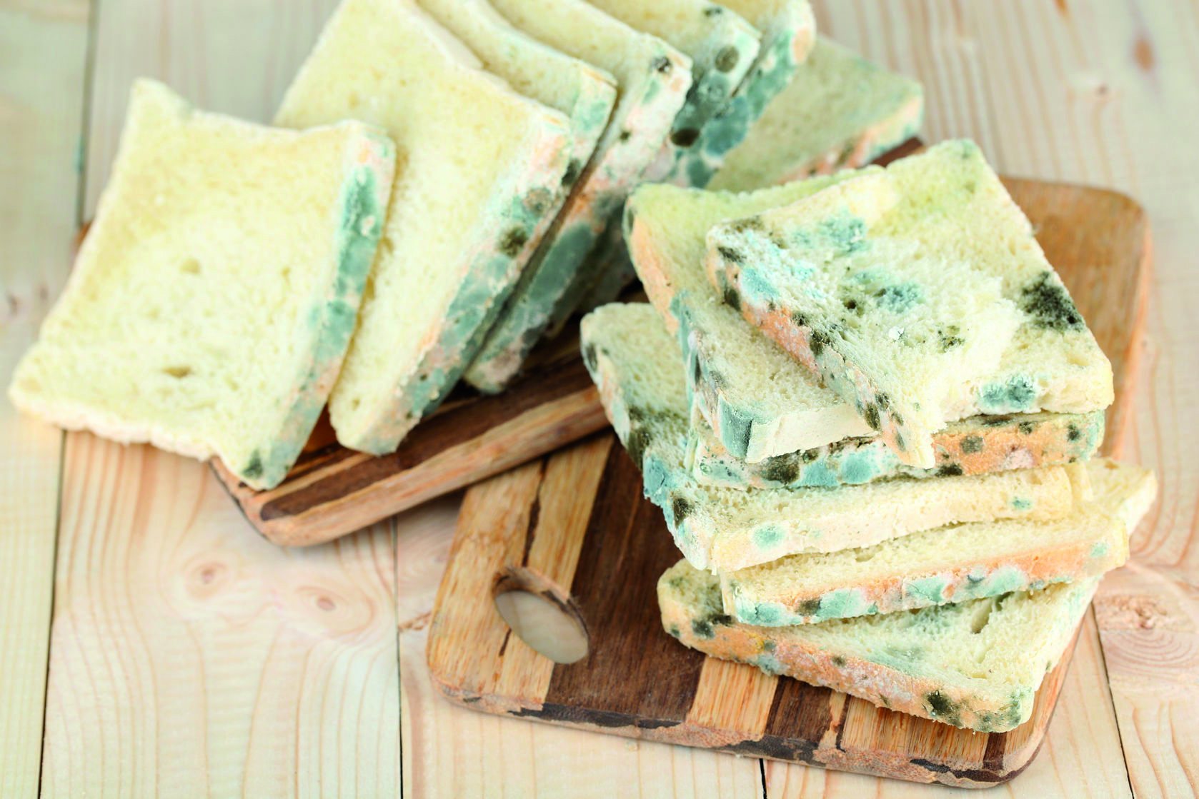

สิ่งมีชีวิตต่าง ๆ ที่เจริญเติบโตบนพื้นดินในป่า ขนมปังที่วางทิ้งไว้นานหลายวัน

1.1 นักเรียนพบสิ่งมีชีวิตใดบ้างใน 2 ภาพนี้
(ตัวอย่างคำตอบ
1. ภาพสิ่งมีชีวิตต่าง ๆ ที่เจริญเติบโตบนพื้นดินในป่า พบเห็ดที่เจริญเติบโตบนขอนไม้
2. ภาพขนมปังที่วางทิ้งไว้นานหลายวันพบจุดสีดำ ๆ ที่มีลักษณะเป็นเส้นใยอยู่บนขนมปัง)
ครูกล่าวเพิ่มเติมว่า จุดสีดำที่มีลักษณะเป็นเส้นใยบนขนมปังที่วางทิ้งไว้นานหลายวันเรียกว่า รา
อาจมีสีแตกต่างกัน เช่น ราสีเขียว ราสีขาว ราสีดำ วันนี้เราจะมาเรียนสิ่งมีชีวิตกลุ่มที่ไม่ใช่พืชและสัตว์กัน
2. นักเรียนร่วมกันสนทนาเกี่ยวกับสิ่งมีชีวิตที่ไม่ใช่พืชและสัตว์ โดยร่วมกันตอบคำถามสำคัญ ดังนี้
2.1 นอกจากสิ่งมีชีวิตกลุ่มพืชและกลุ่มสัตว์แล้ว ยังมีสิ่งมีชีวิตกลุ่มอื่น ๆ ที่ไม่ใช่พืชและไม่ใช่สัตว์
อีกหรือไม่
(ตัวอย่างคำตอบ มี เช่น เห็ด รา แบคทีเรีย)
นักเรียนร่วมกันคาดคะเนคำตอบของคำถามข้างต้น

3. นักเรียนแบ่งกลุ่ม กลุ่มละ 4 คน คละเพศ และคละนักเรียนเก่ง ปานกลาง และอ่อน
(หรือจะแบ่งกลุ่มด้วยวิธีการต่าง ๆ เพิ่มเติมได้) โดยแต่ละกลุ่มร่วมกันศึกษาวิธีทำและปฏิบัติกิจกรรม
ที่ 1.3 เรื่อง ค้นหาสิ่งมีชีวิตที่ไม่ใช่พืชและสัตว์ ในใบงานที่ 3 ตามขั้นตอน ดังนี้
3.1 ทบทวนบทบาทหน้าที่ของสมาชิกในกลุ่มว่าต้องทำหน้าที่อย่างไรบ้างในการดำเนินการ
ด้วยกระบวนการทำงานกลุ่ม เช่น หัวหน้ากลุ่ม มีหน้าที่ .................. ผู้จดบันทึก มีหน้าที่ ................

ผู้เสนอรายงาน มีหน้าที่ .............. อื่น ๆ .................................
กิจกรรมกลุ่ม และการปฏิบัติกิจกรรม เป็นการสร้างเสริมทักษะศตวรรษที่ 21
ด้านการร่วมมือทำงานเป็นทีม การคิดแก้ปัญหา และรับผิดชอบต่อผลงานร่วมกัน

3.2 ตรวจสอบความพร้อมของสื่อ วัสดุอุปกรณ์สำหรับการปฏิบัติกิจกรรมว่าครบถ้วน เหมาะสมที่จะใช้ในการปฏิบัติกิจกรรมเพียงใด
4. นักเรียนแต่ละกลุ่มร่วมกันศึกษาวิธีการทำกิจกรรมที่ 1.3 เรื่อง ค้นหาสิ่งมีชีวิตที่ไม่ใช่พืชและสัตว์
ในใบงานที่ 3 ให้เข้าใจ
5. นักเรียนแต่ละกลุ่มร่วมกันแสดงความคิดเห็นก่อนทำกิจกรรม โดยร่วมกันตอบคำถาม
ก่อนทำกิจกรรม ดังนี้
5.1 กิจกรรมนี้มีวัตถุประสงค์อะไร
(เพื่อสำรวจหาสิ่งมีชีวิตที่ไม่ใช่พืชและสัตว์)
5.2 ข้อสังเกตแรกของสิ่งมีชีวิตที่ไม่ใช่ทั้งพืชและสัตว์คืออะไร
(เป็นสิ่งมีชีวิตที่มีลักษณะแตกต่างไปจากพืชและสัตว์)
5.3 สิ่งมีชีวิตในบริเวณโรงเรียนที่นักเรียนคาดว่าไม่ใช่ทั้งพืชและสัตว์คือสิ่งมีชีวิตชนิดใดบ้าง
เพราะเหตุใด
(ขึ้นกับประสบการณ์และบริบทของพื้นที่ นักเรียนอาจตอบว่า มอสส์ ไลเคน เห็ด)
6. นักเรียนแต่ละกลุ่มร่วมกันอย่างรวมพลังลงมือทำกิจกรรมที่ 1.3 เรื่อง ค้นหาสิ่งมีชีวิตที่ไม่ใช่พืชและสัตว์ ตามขั้นตอนที่กำหนด และบันทึกผลการทำกิจกรรมในใบงานที่ 3
7. หลังจากนักเรียนทำกิจกรรม และบันทึกผลการทำกิจกรรมแล้ว ผู้แทนนักเรียนแต่ละกลุ่มออกมา
นำเสนอผลการทำกิจกรรมหน้าชั้นเรียน


ขั้นคิดวิเคราะห์และสรุปความรู้ (Processing)
• • • • • • • • • • • • • • • • • • • •

8. นักเรียนร่วมกันวิเคราะห์ และอภิปรายเกี่ยวกับผลการทำกิจกรรม โดยร่วมกันตอบคำถาม
หลังทำกิจกรรม ดังนี้
8.1 จากการสำรวจ พบสิ่งมีชีวิตที่คาดว่าจะไม่ใช่พืชและสัตว์กี่ชนิด อะไรบ้าง
(5 ชนิด คือ เห็ดโคน เฟิร์น รา เห็ดหูหนู และจอก)
8.2 เมื่อวิเคราะห์ข้อมูลสิ่งมีชีวิตที่ได้จากการสำรวจแล้ว พบสิ่งมีชีวิตกี่ชนิดที่ไม่ใช่พืช
และไม่ใช่สัตว์ อะไรบ้าง
(3 ชนิด ได้แก่ เห็ดโคน รา และเห็ดหูหนู)
8.3 ลักษณะหรือการดำรงชีวิตแบบใด ที่ทำให้ไม่สามารถจัดสิ่งมีชีวิตชนิดนั้น ๆ เข้ากลุ่มพืช
หรือกลุ่มสัตว์ได้
(ลักษณะและการดำรงชีวิตที่แตกต่างไปจากพืชและสัตว์)
8.4 สรุปผลการทำกิจกรรมได้ว่าอย่างไร
(สิ่งมีชีวิตบางชนิดไม่สามารถจัดจำแนกเข้ากลุ่มพืชหรือกลุ่มสัตว์ได้ เช่น เห็ด รา จุลินทรีย์)
9. นักเรียนร่วมกันสรุปผลการทำกิจกรรมและสรุปสิ่งที่เข้าใจเป็นความรู้ร่วมกันเกี่ยวกับค้นหาสิ่งมีชีวิตที่ไม่ใช่พืชและสัตว์ว่า สิ่งมีชีวิตบางชนิดไม่สามารถจัดจำแนกเข้ากลุ่มพืชหรือกลุ่มสัตว์ได้ เช่น เห็ด รา จุลินทรีย์


สื่อการเรียนรู้/แหล่งการเรียนรู้

1. หนังสือเรียน รายวิชาพื้นฐาน วิทยาศาสตร์ ชั้นประถมศึกษาปีที่ 4
ของสถาบันพัฒนาคุณภาพวิชาการ (พว.)
2. แบบฝึกหัด รายวิชาพื้นฐาน วิทยาศาสตร์ ชั้นประถมศึกษาปีที่ 4
ของสถาบันพัฒนาคุณภาพวิชาการ (พว.)
3. ชุดกิจกรรมการเรียนรู้พัฒนาการคิดวิเคราะห์ รายวิชาพื้นฐาน วิทยาศาสตร์ ชั้นประถมศึกษาปีที่ 4
ของสถาบันพัฒนาคุณภาพวิชาการ (พว.)
4. ภาพสิ่งมีชีวิตต่าง ๆ ที่เจริญเติบโตอยู่บนพื้นดินในป่า
5. ภาพขนมปังที่วางทิ้งไว้นานหลายวัน
6. บีกเกอร์ขนาด 1,000 ลูกบาศก์เซนติเมตร 2 ใบ
7. แว่นขยาย 1 อัน
8. กล้องจุลทรรศน์ชนิดใช้แสง 1 กล้อง
9. สไลด์และกระจกปิดสไลด์ 2 ชุด
10. ใบงานที่ 3 เรื่อง ค้นหาสิ่งมีชีวิตที่ไม่ใช่พืชและสัตว์
11. แหล่งการเรียนรู้ทั้งภายในและภายนอกโรงเรียน

การประเมินการเรียนรู้

1. ประเมินความรู้ เรื่อง สิ่งมีชีวิตที่ไม่ใช่พืชและสัตว์ (K) ด้วยแบบทดสอบ
2. ประเมินการปฏิบัติการทำกิจกรรม (P) ด้วยแบบประเมิน
3. ประเมินคุณลักษณะอันพึงประสงค์ ด้านใฝ่เรียนรู้ มุ่งมั่นในการทำงาน (A) ด้วยแบบประเมิน


แบบประเมินตามสภาพจริง (Rubrics)

แบบประเมินการปฏิบัติการทำกิจกรรม
รายการการประเมิน | ระดับคุณภาพ
รายการการประเมิน | 4 | 3 | 2 | 1
1. การทำกิจกรรม  ตามแผนที่กำหนด | ทำกิจกรรมตามวิธีการ  และขั้นตอนที่กำหนดไว้  อย่างถูกต้องด้วยตนเอง  มีการปรับปรุงแก้ไข  เป็นระยะ | ทำกิจกรรมตามวิธีการ  และขั้นตอนที่กำหนดไว้  ด้วยตนเอง มีการปรับปรุงแก้ไขบ้าง | ทำกิจกรรมตามวิธีการ  และขั้นตอนที่กำหนดไว้  โดยมีครูหรือผู้อื่น  เป็นผู้แนะนำ | ทำกิจกรรมไม่ถูกต้อง  ตามวิธีการและขั้นตอน  ที่กำหนดไว้ ไม่มีการ  ปรับปรุงแก้ไข
2. การใช้อุปกรณ์และ/  หรือเครื่องมือ | ใช้อุปกรณ์และ/หรือ  เครื่องมือในการทำ  กิจกรรมได้อย่างถูกต้อง  ตามหลักการปฏิบัติและ  คล่องแคล่ว | ใช้อุปกรณ์และ/หรือ  เครื่องมือในการทำ  กิจกรรมได้อย่างถูกต้อง  ตามหลักการปฏิบัติ  แต่ไม่คล่องแคล่ว | ใช้อุปกรณ์และ/หรือ  เครื่องมือในการทำ  กิจกรรมได้อย่างถูกต้อง  โดยมีครู หรือผู้อื่น  เป็นผู้แนะนำ | ใช้อุปกรณ์และ/หรือ  เครื่องมือในการทำ  กิจกรรมไม่ถูกต้อง และไม่มีความคล่องแคล่ว  ในการใช้
3. การบันทึกผล  การทำกิจกรรม | บันทึกผลเป็นระยะ  อย่างถูกต้อง มีระเบียบ  มีการระบุหน่วย มีการ  อธิบายข้อมูลให้เห็น  ความเชื่อมโยงเป็นภาพรวม  เป็นเหตุเป็นผล และ  เป็นไปตามการทำกิจกรรม | บันทึกผลเป็นระยะ  อย่างถูกต้อง มีระเบียบ  มีการระบุหน่วย มีการ  อธิบายข้อมูลให้เห็นถึง  ความสัมพันธ์เป็นไป  ตามการทำกิจกรรม | บันทึกผลเป็นระยะ  แต่ไม่เป็นระเบียบ  ไม่มีการระบุหน่วย  และไม่มีการอธิบายข้อมูล  ให้เห็นถึงความสัมพันธ์  ของการทำกิจกรรม | บันทึกผลไม่ครบ  ไม่มีการระบุหน่วย  และไม่เป็นไปตาม  การทำกิจกรรม
4. การจัดกระทำข้อมูล  และการนำเสนอ | จัดกระทำข้อมูล  อย่างเป็นระบบ  มีการเชื่อมโยงให้เห็น  เป็นภาพรวม และนำเสนอ  ด้วยแบบต่าง ๆ อย่างชัดเจนถูกต้อง | จัดกระทำข้อมูล  อย่างเป็นระบบ มีการ  จำแนกข้อมูลให้เห็น  ความสัมพันธ์ นำเสนอ  ด้วยแบบต่าง ๆ ได้  แต่ยังไม่ชัดเจน | จัดกระทำข้อมูล  อย่างเป็นระบบ  มีการยกตัวอย่างเพิ่มเติม  ให้เข้าใจง่าย และนำเสนอ  ด้วยแบบต่าง ๆ  แต่ยังไม่ชัดเจน  และไม่ถูกต้อง | จัดกระทำข้อมูลอย่าง  ไม่เป็นระบบ และมีการ  นำเสนอไม่สื่อความหมาย  และไม่ชัดเจน

รายการการประเมิน | ระดับคุณภาพ
รายการการประเมิน | 4 | 3 | 2 | 1
5. การสรุปผล  การทำกิจกรรม | สรุปผลการทำกิจกรรม  ได้อย่างถูกต้อง กระชับ  ชัดเจน และครอบคลุม  ข้อมูลจากการวิเคราะห์  ทั้งหมด | สรุปผลการทำกิจกรรม  ได้อย่างถูกต้อง แต่ยัง  ไม่ครอบคลุมข้อมูล  จากการวิเคราะห์ทั้งหมด | สรุปผลการทำกิจกรรมได้  โดยมีครูหรือผู้อื่น  แนะนำบ้าง จึงสามารถ  สรุปได้อย่างถูกต้อง | สรุปผลการทำกิจกรรม  ตามความรู้ที่พอมีอยู่  โดยไม่ใช้ข้อมูล  จากการทำกิจกรรม
6. การดูแลและการเก็บ  อุปกรณ์และ/หรือ  เครื่องมือ | ดูแลอุปกรณ์และ/หรือเครื่องมือในการทำกิจกรรม และมีการ  ทำความสะอาดและเก็บ  อย่างถูกต้องตามหลักการ  และแนะนำให้ผู้อื่นดูแล  และเก็บรักษาได้ถูกต้อง | ดูแลอุปกรณ์และ/หรือเครื่องมือในการทำกิจกรรม และมีการ  ทำความสะอาด  อย่างถูกต้อง แต่เก็บ  ไม่ถูกต้อง | ดูแลอุปกรณ์และ/หรือเครื่องมือในการทำกิจกรรม มีการทำความสะอาด แต่เก็บไม่ถูกต้อง ต้องให้ครูหรือผู้อื่นแนะนำ | ไม่ดูแลอุปกรณ์และ/หรือ  เครื่องมือในการทำกิจกรรม และไม่สนใจ  ทำความสะอาด รวมทั้ง  เก็บไม่ถูกต้อง

ข้อเสนอแนะของผู้บริหารสถานศึกษา

ลงชื่อ
( )
ตำแหน่ง

บันทึกหลังการสอน

ผลการจัดการเรียนการสอน

ปัญหา/อุปสรรค

แนวทางแก้ไข

ครูผู้สอน
( )
วันที่บันทึก

